ゼンハイザー、外付けマイクやワイヤレスマイクシステムなど計4製品が各部門で「DGP モバイルアワード2025」を受賞
「Profile Wireless」が総合金賞＜動画/配信アイテム＞を受賞

2025年3月31日
ゼンハイザージャパン株式会社

ゼンハイザージャパン株式会社（代表取締役：宮脇 精一、以下「当社」）の外付けマイクやワイヤレスマイクシステム計4製品がDGP実行委員会（株式会社音元出版内）が主催する「DGP モバイルアワード 2025」を受賞しました。受賞した製品の中で、「Profile Wireless」は特別賞の総合金賞<動画/配信アイテム>を、3製品「Profile Wireless」、「MKE 400-II」、「MKE 400-II Mobile Kit」は最も優れた製品に贈られる金賞を受賞しました。「MKE 400-Ⅱ」は外付けマイク＜モバイルタイプ＞部門で、「MKE 400-II Mobile Kit」はVlogキット部門でそれぞれ2年連続の金賞受賞となります。
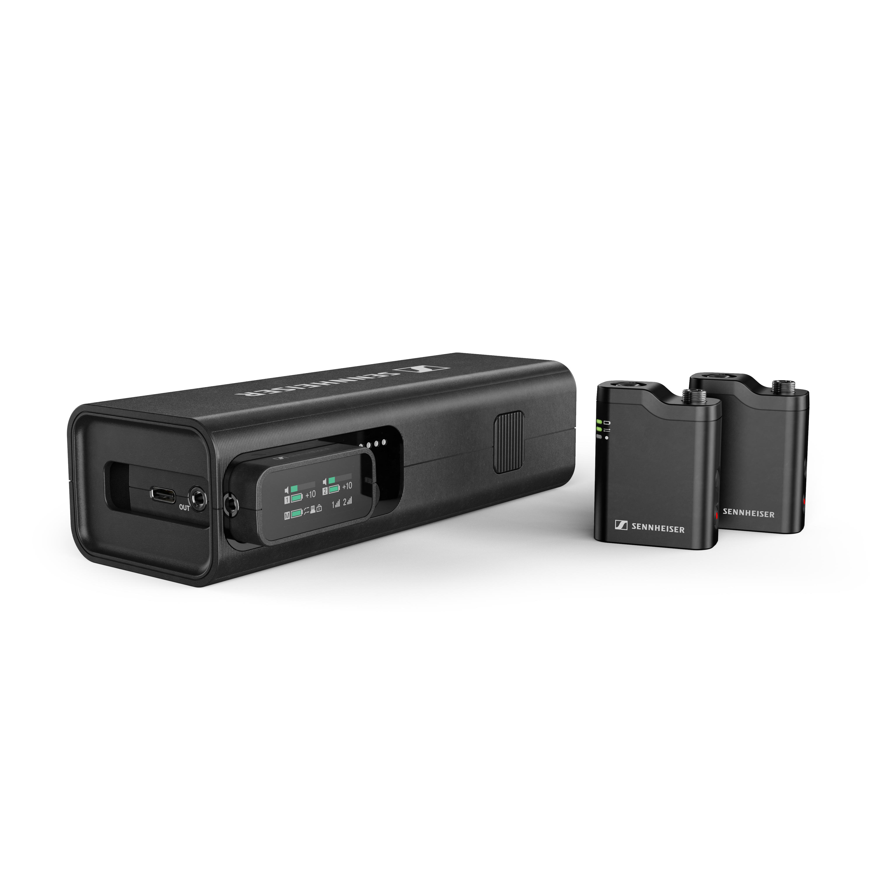


・Profile Wireless
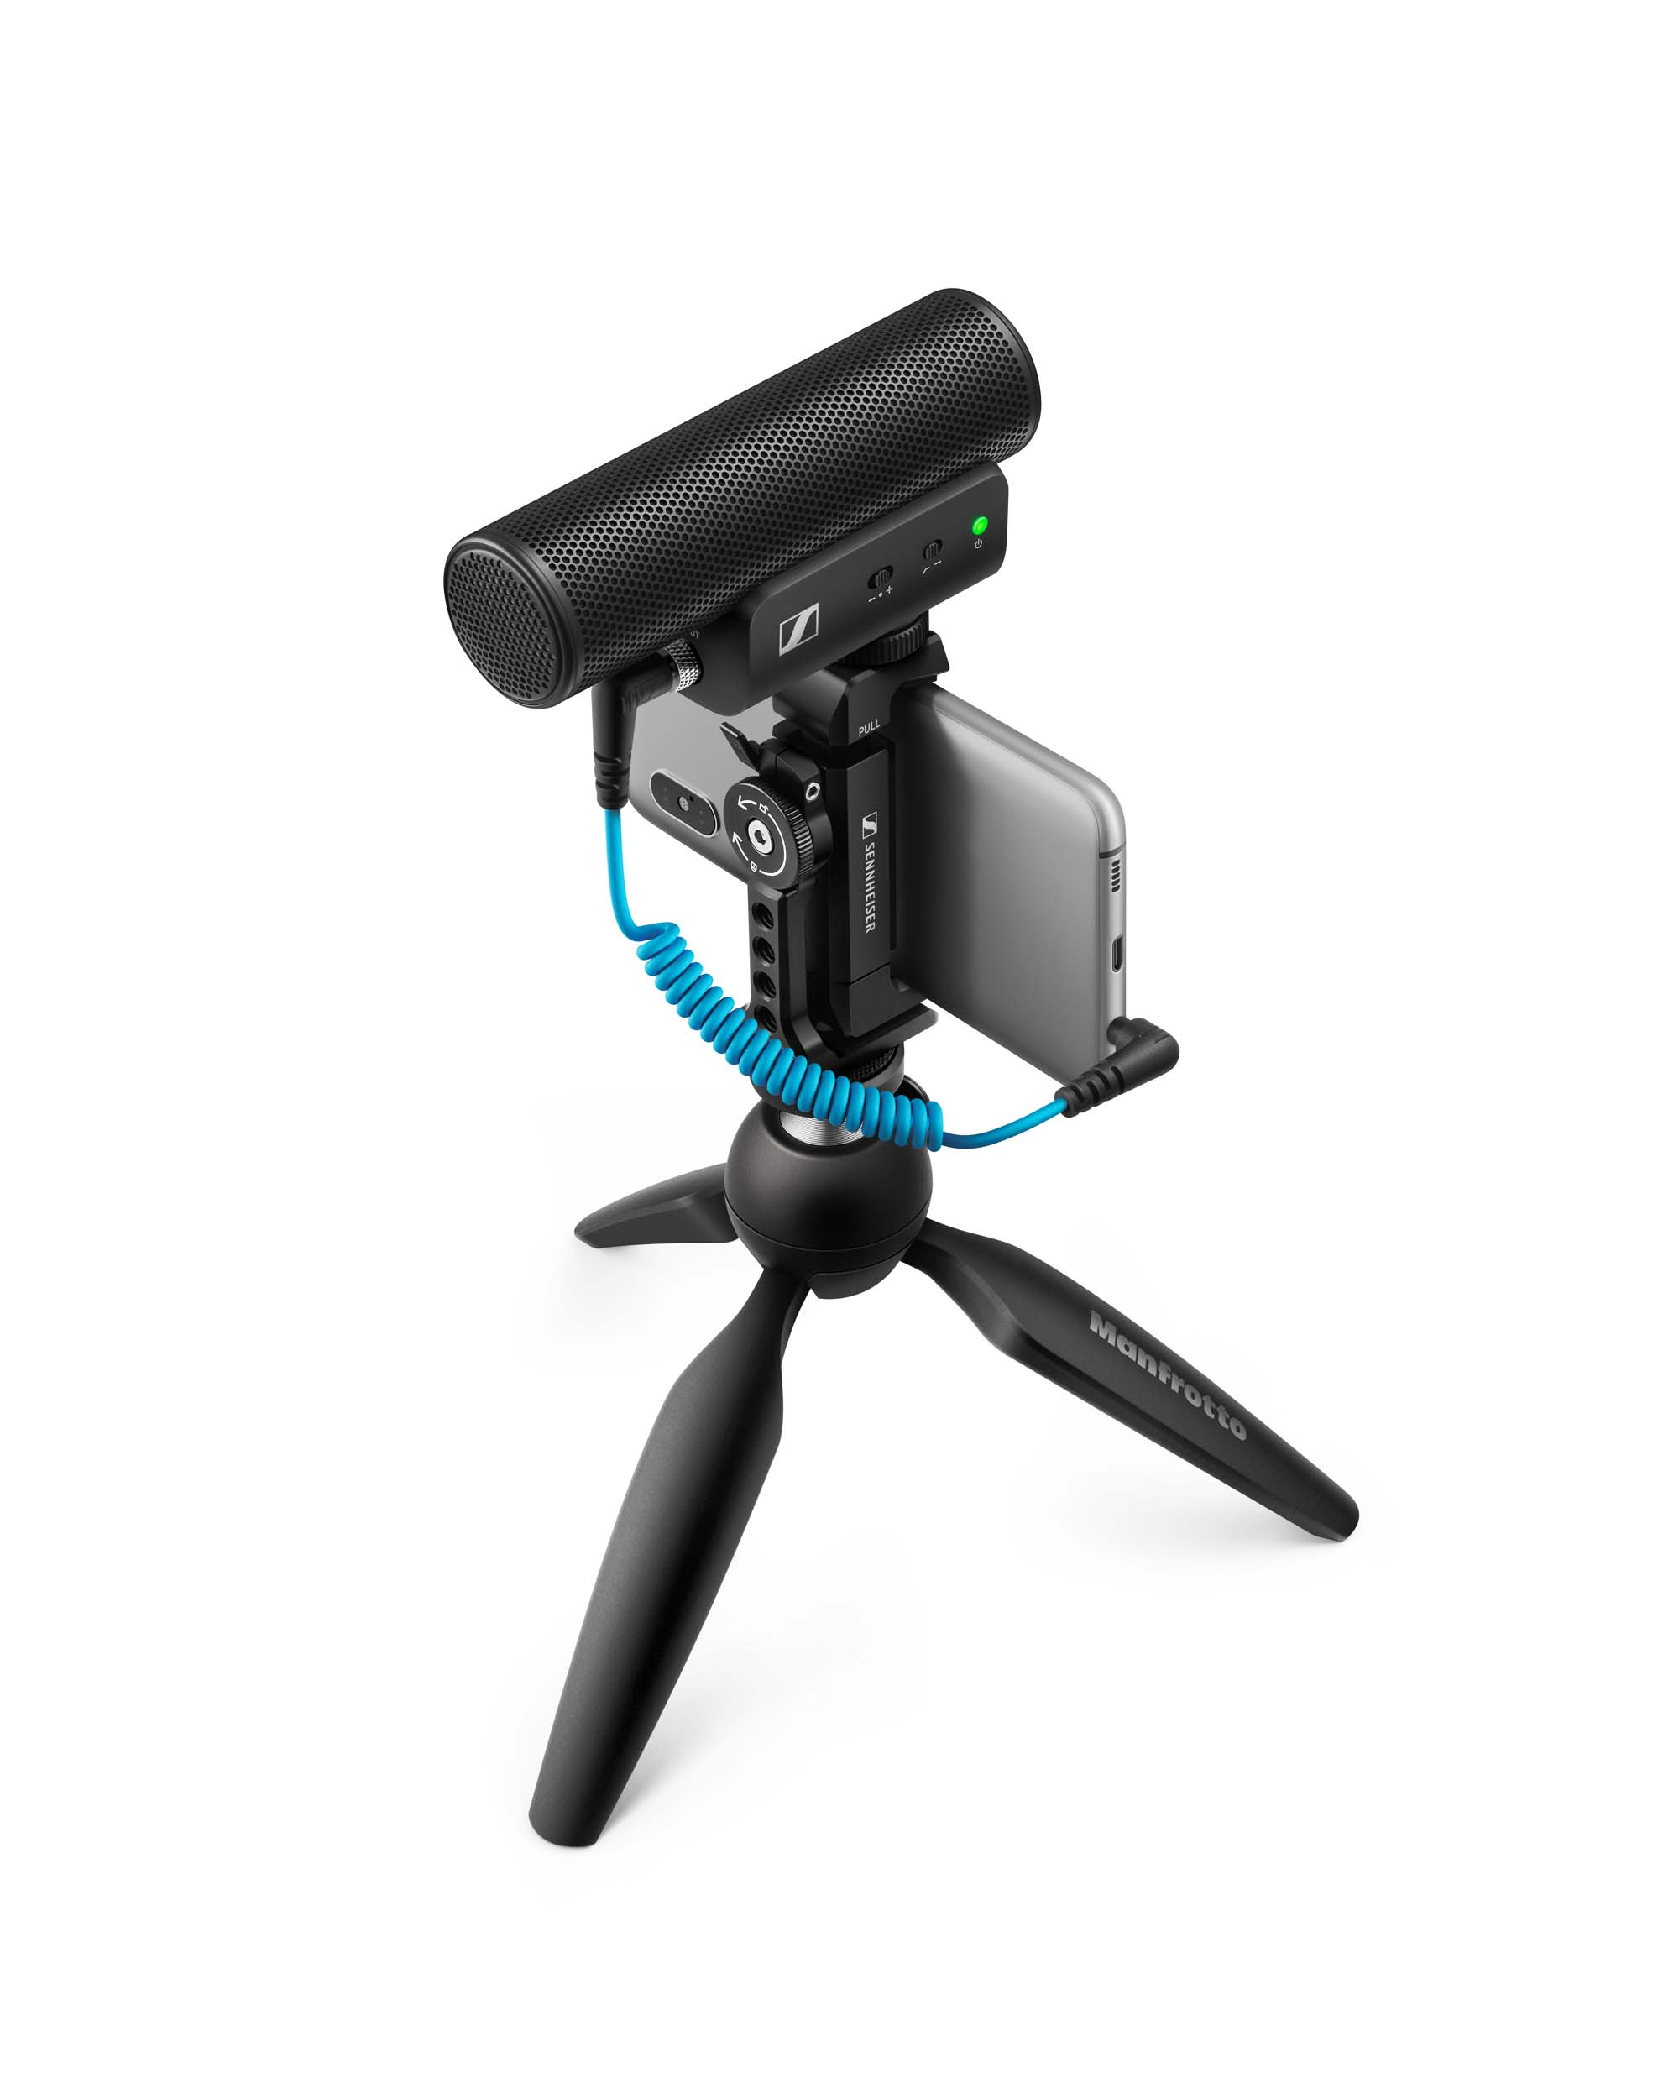
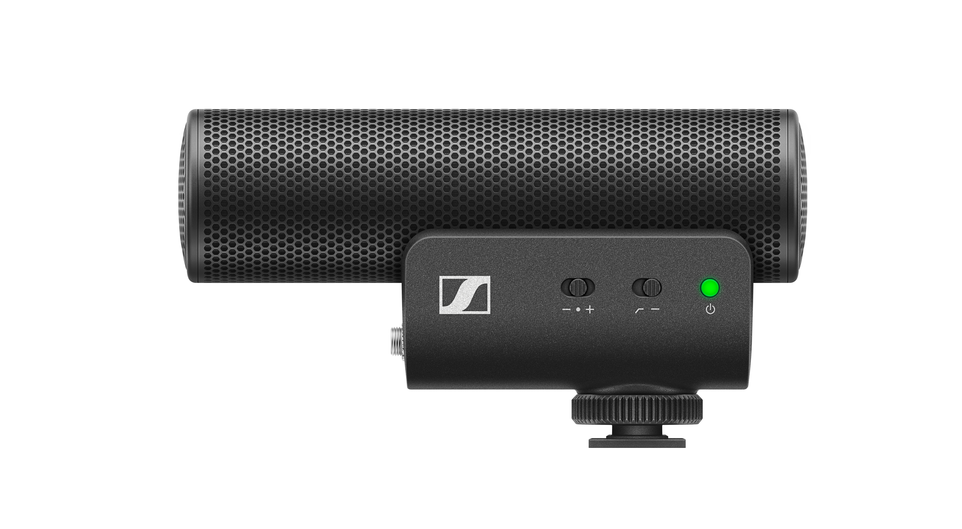


・MKE 400 Mobile Kit
・MKE 400-II
・Profile Wireless

DGPモバイルアワードは「撮る」「観る」「残す」といった“スマホカメラ”にまつわるあらゆるソリューションを対象にしたアワードです。審査には、専門メディアなどで活躍するプロの写真家や評論家が参加し、プロが認めるアイテムだけが選出されます。当社の受賞製品とそれぞれの受賞部門は以下です。

＜受賞製品一覧＞
 | 部門 | 製品名
特別賞 | 総合金賞＜動画/配信アイテム＞ | Profile Wireless
金賞 | 外付けマイク＜モバイルタイプ＞※2年連続 | MKE 400-II
 | ワイヤレスマイク＜プレミアム＞ | Profile Wireless
 | Vlogキット※2年連続 | MKE 400-II Mobile Kit
受賞 | 外付けマイク＜モバイルタイプ＞※2年連続 | MKE 200
＜受賞製品概要＞
■「Profile Wireless」
「Profile Wireless」は、映像のプロやクリエイター向けの、2チャンネル、2.4 GHzのワイヤレスマイクシステムです。本製品は、高音質で簡単にすばやく音を捉え、コンテンツを作成するときに重要視される即応性と柔軟性を持ち合わせています。また、スマートフォン、カメラ、またはパソコンと状況に応じてクリップオンマイクやハンドマイク、あるいは卓上設置マイクとしても利用でき、本製品1つであらゆる録音状況に対応する、汎用性の高いワイヤレスマイクシステムです。
▼「Profile Wireless」製品動画はこちら

■「MKE 400-II」、「MKE 400-II Mobile Kit」
「MKE 400-II」は、コンパクトで指向性の強いオンカメラショットガンマイクロホンです。「MKE 400-II」は「MKE 200」と同様に、ウィンドプロテクションとショックアブソーバーを内蔵している他、高品質の録音を実現するための機能がさらに充実しています。切り替え可能なローカットフィルターは、音声を最も重要な周波数に集中させ、音のクリアさと会話の明瞭度を高めます。また、交換可能な3.5mmロック式コイル状ケーブルは、デジタル一眼レフカメラやモバイルデバイスに対応しており、さらにヘッドフォン出力を備えているため、録音中にレベルをモニターすることができます。「MKE 400 II Mobile Kit」には、本体に加え、マンフロットミニ三脚と専用スマートフォンホルダーが付属しています。
▼「MKE 400 II」の製品動画はこちら

■「MKE 200」
「MKE 200」は、コンパクトでスタイリッシュな仕上がりの指向性カメラマイクです。ウインドプロテクションとサスペンションマウントを内部に統合し、ハンドリングノイズを最小限に抑えます。また、交換可能な3.5mm（1/8インチ）TRSおよびTRRS接続で、デジタル一眼レフカメラやミラーレスカメラ、モバイル機器との使用に対応※し、電池やファンタム電源不要（プラグインパワー型）です。
※すべての互換テストは行っておりません
▼「MKE 200」製品動画はこちら

ゼンハイザーブランドについて
オーディオと共に生きるゼンハイザー。世の中を変えるオーディオ製品を作りだすことに情熱を捧げ、オーディオの未来と素晴らしいサウンド体験を築く。これこそが75年以上もの歳月、変わらずに掲げてきたゼンハイザーの意義です。Sennheiser electronic SE & Co. KGはマイク、会議システム、ストリーミング技術、モニタリングシステムなどの様々なプロオーディオ事業を展開しながら、ヘッドホン・イヤホン、サウンドバー、スピーチ-エンハンスヒアラブルデバイスなどの一般消費者向け事業をSonova Holding AGへのブランドライセンス事業で展開しています。

www.sennheiser.com
www.sennheiser-hearing.com

<本リリースに関する報道関係者のお問い合わせ先>
ゼンハイザージャパンPR事務局 （ブレインズ・カンパニー内）
中村・西田・本郷
TEL：03-4580-9156 / MAIL：sennheiser@pjbc.co.jp

